Dagsorden til møde istyregruppen for BLÆK i Stokholm tirsdag den 6. maj 13-17 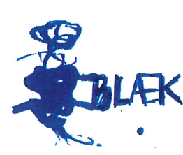
Mødested: Kungliga Musikhögskolan Valhallavägn 105 Stockholm.
Deltagere: Ann-Hege, Henriette, Monica, Hanne. Afbud: Lise
Vi tilstræber at have god tid til dialog, og starter med frokost.
Udgifter kan desværre ikke dækkes af BLÆK.

- Siden sidst
Vi tager en runde og fortæller hvad vi er optaget af forskningsmæssigt netop nu.
Der er ikke taget referat af denne del af mødet.

- Gennemgang af netværksmødet i morgen. Har vi styr på alt? Uddelegering af opgaver.
Vi gennemgik programmet grundigt og blev enige om at fordele opgaver mellem os.
Der er stor tilfredshed med plan og program.

- SIG -hvordan går det i grupperne?
Er der noget vi særligt skal være opmærksomme på i morgen?
Tage godt imod dem der ikke har været med før.
Huske at tage referat.
Knytte dagens oplæg og workshop til egen forskning i kunstpædagogik, bærekraft og materialitet.
Det går godt i SIG-grupperne. Vi drøfter mulige nye navne til kunstpædagogik-gruppen.
Hvad er planen for SIG efterår 2025?
Vi fortsætter det gode arbejde og laver planer sammen med gruppen.

- Visioner for BLÆK
Hvad fungerer godt i netværket, og hvad drømmer vi om at udvikle i 2026?
Vi lavede et mindmap på det vi allerede har i BLÆK:
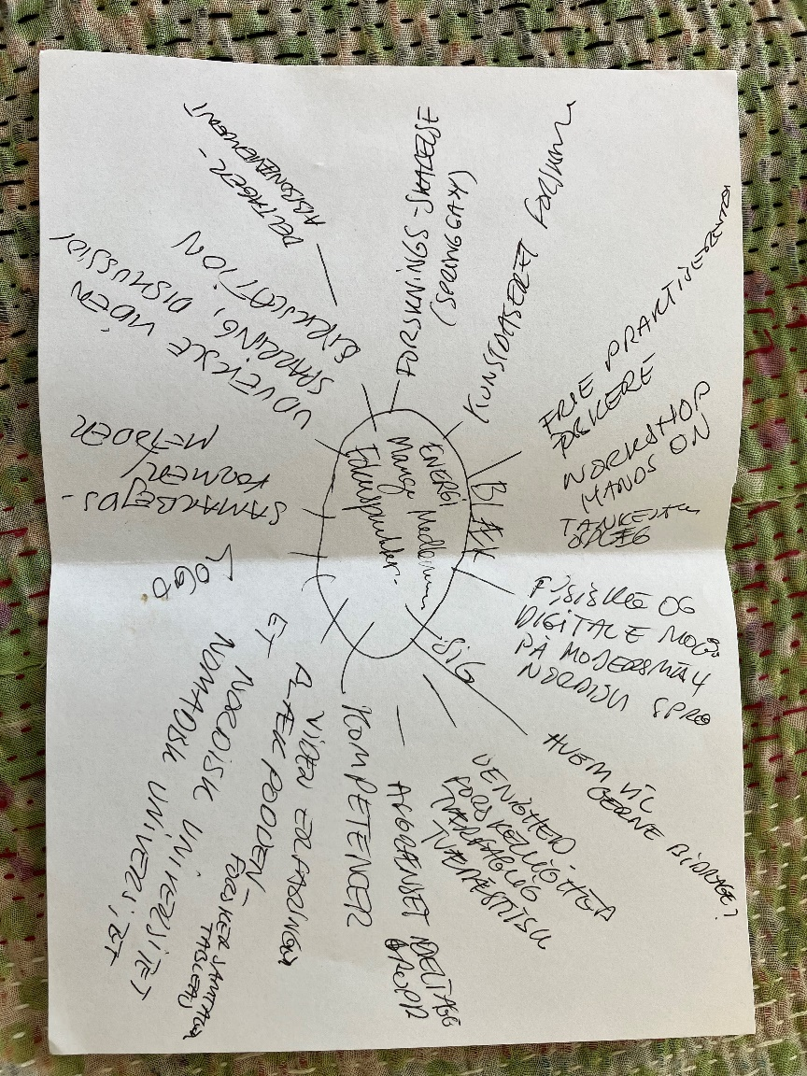

Det har vi i BLÆK:
Logo
Vi har fundet gode samarbejdsformer og metoder, er ved at opbygge former (for styregruppemøder, netværksmøder, Sig møder, kommunikation).
Energi, mange medlemmer, fokuspunkter.
Vi udveksler viden og har mulighed for sparring, diskussion og cirkulation.
(Ide: Skulle vi have et deltagerabonnement-deltagerbetaling?)
Vi arbejder med forsknings-skabelser både kunstneriske, æstetiske, artikler, og forskningsformidlinger.
Arbejde med mange former for forskning, også kunstbaseret forskning.
Frie praktiserende forskere.
Har workshops hvor vi arbejder hands-on med metoder fra feltet.
Arbejder med tankevækkende og inspirerende forskningsoplæg. Forskere deler gerne deres forskning.
Har både fysiske og digitale møder på skandinaviske sprog/modersmål.
Fokus på dem der gerne vil deltage og bidrage.
Plads til uenighed, forskellighed, tværfaglighed og det tværæstetiske (vi er ikke nogen menighed)
En afgrænset deltagergruppe (fokus på forskning i relation til 0-6årige, Kunst, Æstetik og Leg).
Mange forskningskompetencer, viden og erfaringer. En stor styrke i dette.
(Ide: Kunne vi have BLÆK-podden-en podcast med interview med BLÆK forskere).
Er vi næsten et nordisk universitet? Et nomadisk universitet?

Træk vejret dybt og nyd dette inden vi ser på udviklingspotentialer

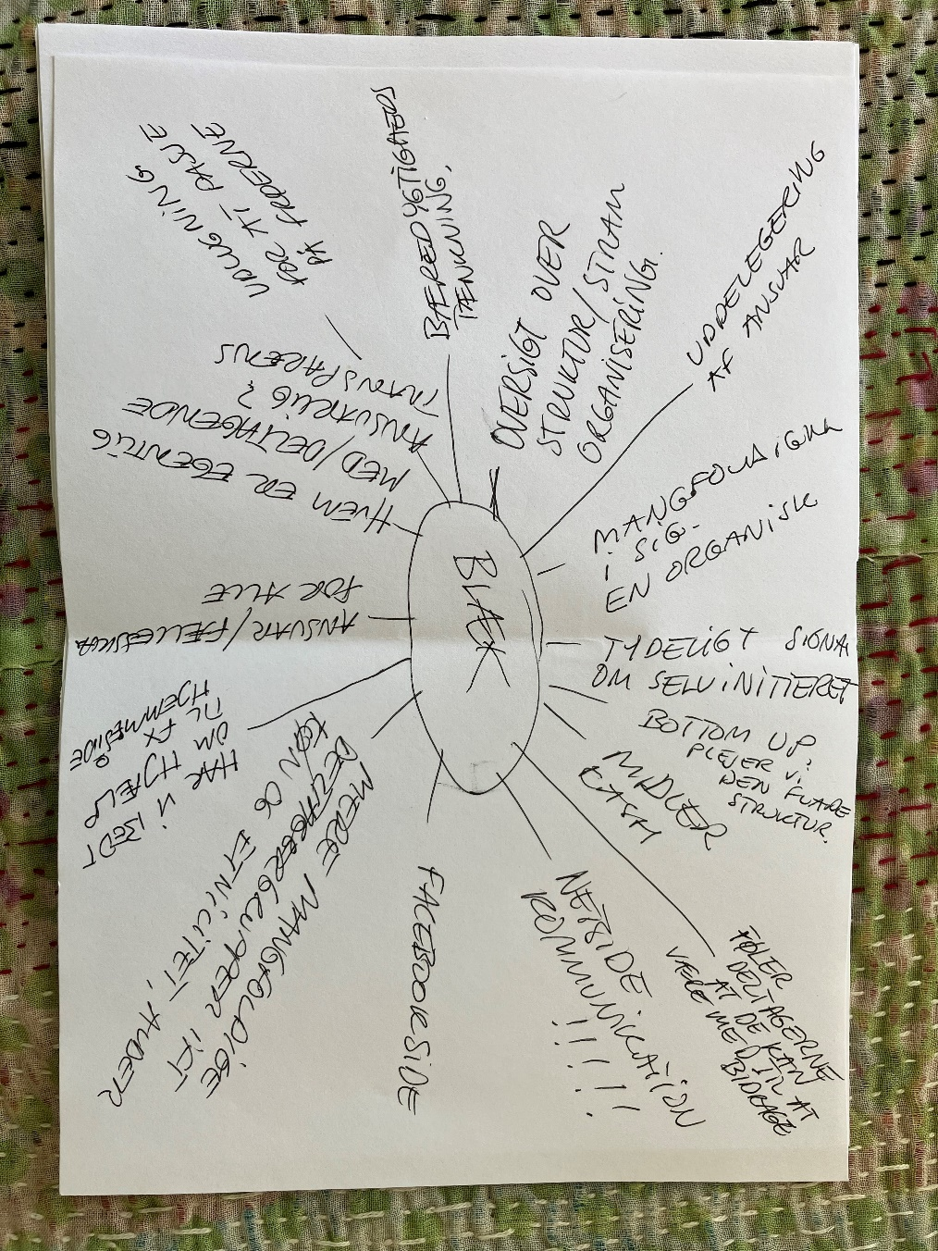

Tanker om mangler og udviklingspotentialer:
Netside og digital kommunikation, facebookside (har vi nogen der kan hjælpe?)
Mere mangfoldige deltagergruppe ift. køn, alder og etnicitet.
Ansvar og fællesskab for alle. Hvem er egentlig med/deltagende/ansvarlige? Transparens om dette. Fx oversigt over SIG deltagere.
Skal der være udlugning for at passe på frøene?
Bæredygtighedstænkning/principper
Oversigt over struktur/stram organisering. Uddelegere af ansvar
Mangfoldighed i SIG-organisk struktur.
Tydeligt signal om muligheder for selvorganisering i nye udbrydergrupper.
Bottom up. Plejer vi den flade struktur som vi har?
Mangler midler-cash (deltagerbetaling af en art?)
Føler deltagerne at de kan være med til at bidrage?
Kunne vi have BLÆK-podden-en podcast med interview med BLÆK forskere.

- Styregruppen nu og fremover.
Ann-Hege har fået nyt arbejde, så vi mangler et nyt styregruppemedlem der kan være medvært sammen med Monica i materialitetsgruppen.
Vi mangler et nyt styregruppemedlem der kan være medvært sammen med Monica i bærekraftsgruppen.
Vi blev enige om hvem vi inviterer ind i styregruppen.

- Evt.
Netværksmøde næste år? Der er kommet to forslag: Arts i action i Kristiansand, juni 2026, og Nera konferencen i Århus 4.-6. marts, med temaet “Courage and Agency in Education for the Present.” https://nera-conference-2026.via.dk/

Tak til styregruppen for det flotte arbejde og tak til Ann-Hege for hendes indsats i styregruppen.

